Шимбә 16.05.2020
Тема.
Табличные расчеты и электронные таблицы.
Практика на компьютере: решение задач с использованием условной и логических функций; манипулирование фрагментами ЭТ (удаление и вставка строк, сортировка строк).
Электрон таблицалар. Логик операцияләр һәм шартлы функция.
Биремнәр
1) Дәреслек, §24
2) Практик бирем №16 (9_179)
Практическое задание №16
Тема: Логические функции
1. Разработать таблицу, содержащую следующие сведения о восьми абитуриентах университета: фамилия, оценка за экзамен по математике, оценка за экзамен по физике, сумма баллов за два экзамена. Проходной балл для поступления равен 8.
2. Добавить в таблицу столбец, в котором будет выводиться ИСТИНА, если абитуриент не имеет «троек», и ЛОЖЬ - в противном случае (использовать логическое умножение).
3. Добавить в таблицу столбец, в котором будет выводиться ИСТИНА, если абитуриент имеет хотя бы одну «пятерку», и ЛОЖЬ в противном случае (использовать логическое сложение).
4. Добавить в таблицу столбец, в котором будет выводиться «зачислен», если сумма баллов абитуриента больше или равна проходному баллу, и «нет», если сумма баллов меньше проходного балла (использовать условную функцию).
5. Определить, сколько абитуриентов было зачислено в университет (использовать функцию СЧЁТЕСЛИ).
6. Отсортировать таблицу по возрастанию суммы баллов, полученной абитуриентами.
7. Оформить таблицу с использованием различного типа границ, заливки ячеек и шрифтов.
8. Создать гистограмму, отображающую информацию о сумме баллов, набранной каждым абитуриентом.

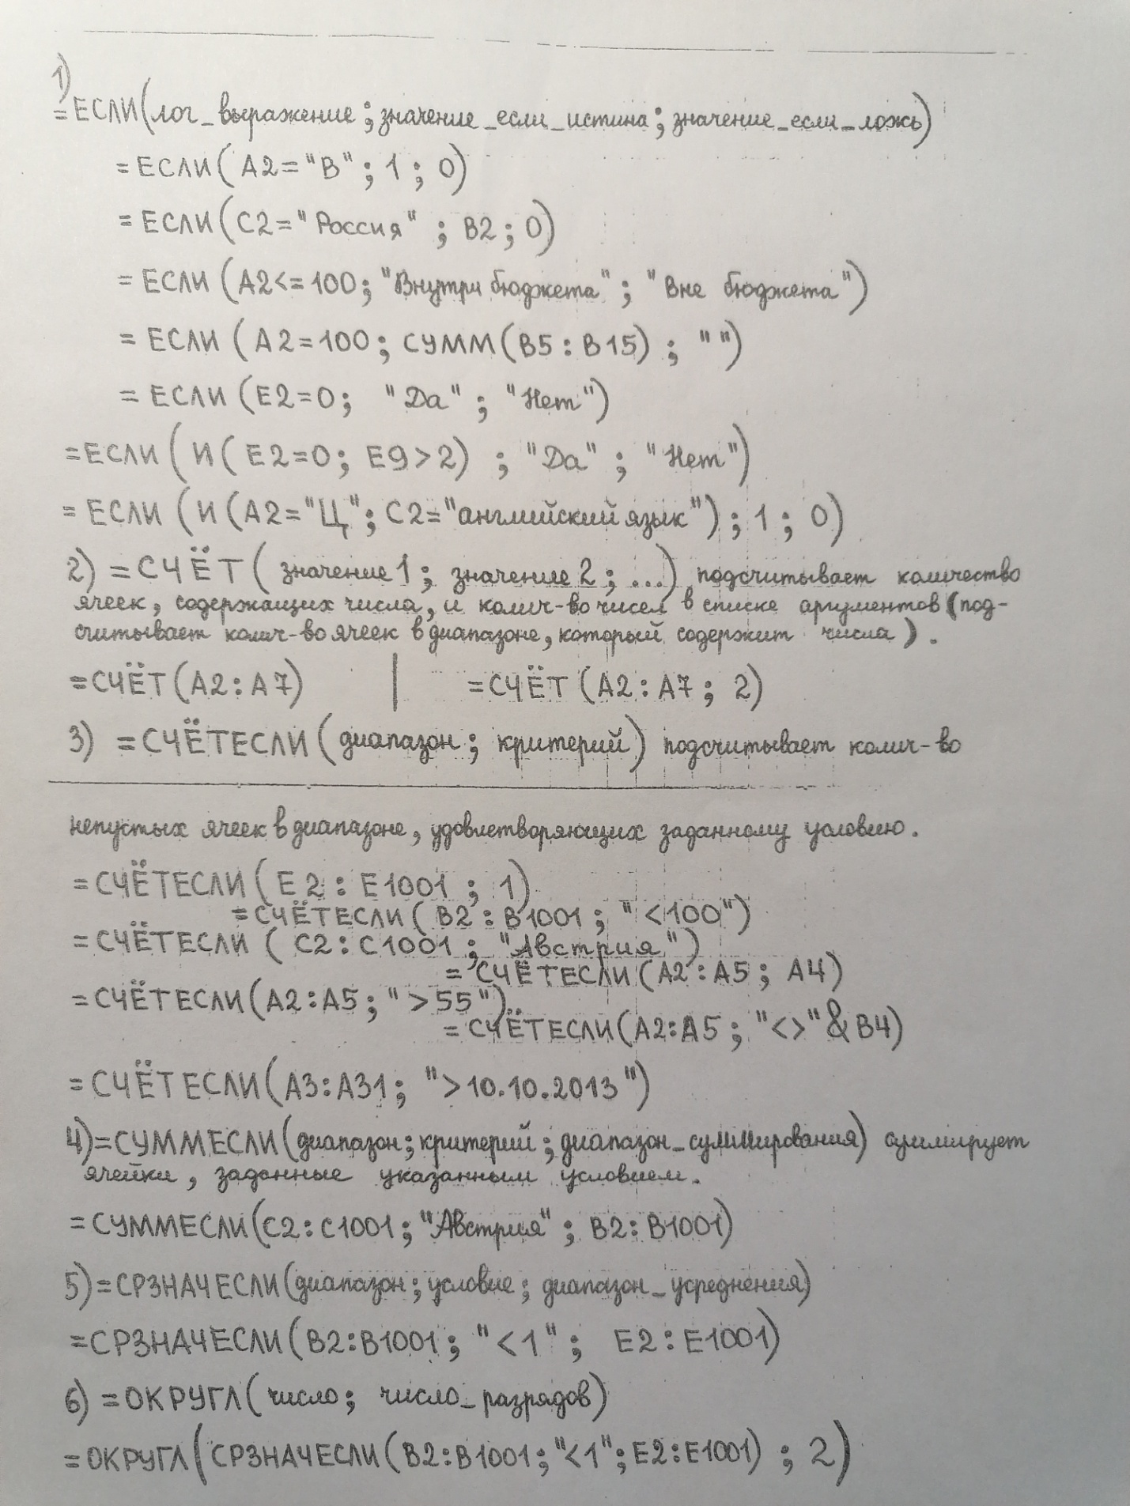

Өй эше
1) Дәреслек, §25 – укырга
2) EXCEL программасында эшләргә, файлга исем кушып сакларга.
Задача на тему «Использование функций МИН, МАКС, СРЗНАЧ, СУММ в среде электронных таблиц».
Условие задачи.
В городской игре КВН участвуют 5 команд, выступления которых оценивают 6 судей. В представленной ниже таблице приведён протокол судейства.
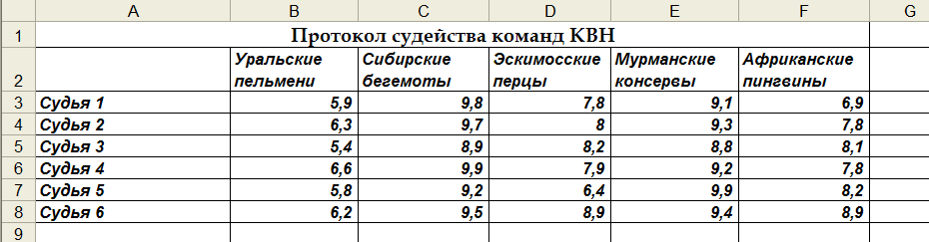
Задание.
Вам необходимо, используя электронные таблицы Excel, найти максимальную оценку каждой команды, минимальную оценку каждой команды, итоговую оценку, средний балл для каждой команды и отдельно вывести оценку победителя игры.

EXCELдә башкарган өй эшен NKShkool@yandex.ru электрон почтасына җибәрергә кирәк.

